Les racines carrées : Exercices
- Les nombres suivants sont des réels. Indique le n° de la plage dans laquelle tu les places.
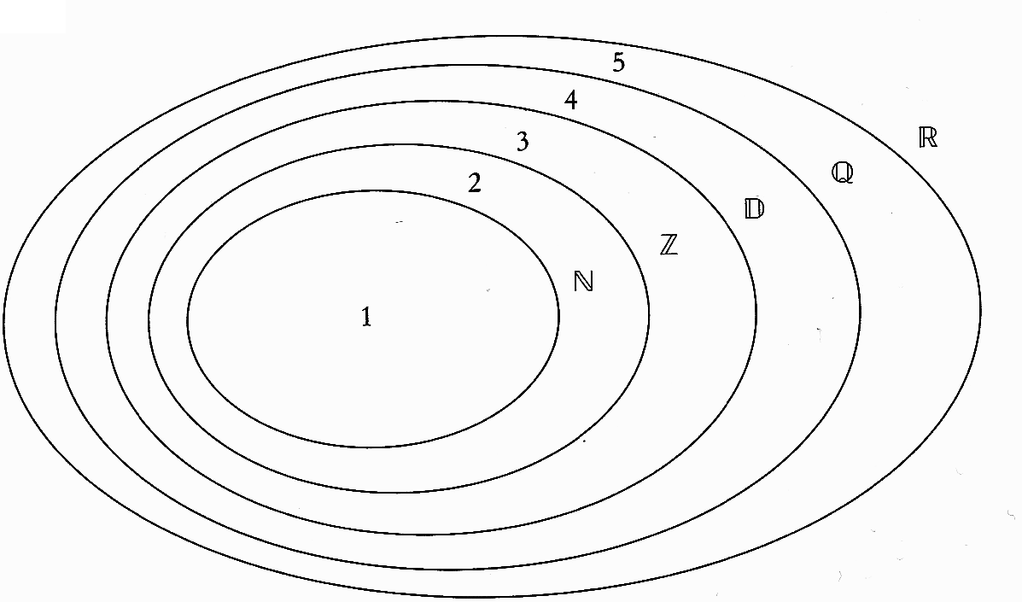 | $$\sqrt{2}$$  5 + $\sqrt{3}$  $$-\sqrt{48}$$  $$\frac{22}{7}$$  π²  $$\frac{5}{2}$$  $$\frac{\sqrt{8}}{\sqrt{2}}$$  $$\frac{5}{6}$$ | $$\frac{-91}{7}$$  1,542222….2….  $$\sqrt{{12}^{12}}$$  $$\frac{5}{20}$$  $$\frac{-13}{11}$$  $$\frac{13}{125}$$  $$\sqrt{81}$$
- Calcule
$$(-\sqrt{3})²$$ | =………………………. |  | $$-\sqrt{-3²}$$ | =………………………. |  | $$\sqrt{-9}$$ | =……………………….
$$-(\sqrt{3})²$$ | =………………………. |  | $$\sqrt{(-3)²}$$ | =………………………. |  | $$-\sqrt{(-3)²}$$ | =……………………….
$$-\sqrt{9}$$ | =………………………. |  | $$\sqrt{3²}$$ | =………………………. |  | $$-\sqrt{49}$$ | =……………………….
- Barre les réponses incorrectes.
$$\sqrt{81}=$$ | 9 | -9 | N’existe pas
$$\sqrt{-81}=$$ | 9 | -9 | N’existe pas
$$-\sqrt{81}=$$ | 9 | -9 | N’existe pas
13 = | $$\sqrt{169}$$ | $$\sqrt{-169}$$ | $$-\sqrt{169}$$
-6 = | $$\sqrt{36}$$ | $$\sqrt{-36}$$ | $$-\sqrt{36}$$

- Encadre les racines carrées suivantes par deux nombres entiers consécutifs.
……………….< | $$\sqrt{12}$$ | <…………….... |  | ……………….< | $$\sqrt{104}$$ | <……………....
……………….< | $$\sqrt{90}$$ | <…………….... |  | ……………….< | $$\sqrt{70}$$ | <……………....
……………….< | $$\sqrt{30}$$ | <…………….... |  | ……………….< | $$\sqrt{250}$$ | <……………....
……………….< | $$\sqrt{45}$$ | <…………….... |  | ……………….< | $$\sqrt{130}$$ | <……………....
- Estime les racines carrées suivantes à 0,1 près.
$$\sqrt{12}$$ | ≈ …………………… |  | $$\sqrt{104}$$ | ≈ …………………… | $$\sqrt{70}$$ | ≈ ……………………
$$\sqrt{90}$$ | ≈ …………………… |  | $$\sqrt{30}$$ | ≈ …………………… | $$\sqrt{250}$$ | ≈ ……………………
 |  |  | $$\sqrt{45}$$ | ≈ …………………… | $$\sqrt{130}$$ | ≈ ……………………

- Complète le tableau suivant.
a | b | $$\sqrt{a}$$ | $$\sqrt{b}$$ | $$\sqrt{a+b}$$ | $$\sqrt{a}+\sqrt{b}$$ | $$\sqrt{a.b}$$ | $$\sqrt{a}.\sqrt{b}$$
9 | 4
49 | 25
169 | 25
25 | 16
Conclusion : Complète par = ou ≠
$$\sqrt{a}+\sqrt{b}……………….\sqrt{a+b}$$
$$\sqrt{a}.\sqrt{b}………….………\sqrt{a.b}$$
- Simplifie les radicaux suivants.
Série 1
$$\sqrt{12}$$ | =………………………. |  | $$\sqrt{8}$$ | =………………………. |  | $$\sqrt{60}$$ | =……………………….
$$\sqrt{250}$$ | =………………………. |  | $$\sqrt{27}$$ | =………………………. |  | $$\sqrt{80}$$ | =……………………….
$$\sqrt{18}$$ | =………………………. |  | $$\sqrt{64}$$ | =………………………. |  | $$\sqrt{90}$$ | =……………………….
$$\sqrt{50}$$ | =………………………. |  | $$\sqrt{125}$$ | =………………………. |  | $$\sqrt{242}$$ | =……………………….
$$\sqrt{75}$$ | =………………………. |  | $$\sqrt{20}$$ | =………………………. |  | $$\sqrt{225}$$ | =……………………….
Série 2
$$3\sqrt{6}$$ | =………………………. |  | $$3\sqrt{28}$$ | =………………………. |  | $$8\sqrt{72}$$ | =……………………….
$$2\sqrt{12}$$ | =………………………. |  | $$5\sqrt{32}$$ | =………………………. |  | $$9\sqrt{54}$$ | =……………………….
$$4\sqrt{63}$$ | =………………………. |  | $$4\sqrt{27}$$ | =………………………. |  | $$7\sqrt{75}$$ | =……………………….
$$5\sqrt{18}$$ | =………………………. |  | $$7\sqrt{45}$$ | =………………………. |  | $$3\sqrt{128}$$ | =……………………….
$$6\sqrt{50}$$ | =………………………. |  | $$3\sqrt{500}$$ | =………………………. |  | $$\sqrt{2500}$$ | =……………………….
Série 3 (Les exercices de cette série devront être compléter après avoir fait l’exercice 8).
$$\sqrt{0,25}$$ | =………………………. |  | $$\sqrt{0,04}$$ | =………………………. |  | $$\sqrt{0,0625}$$ | =……………………….
$$\sqrt{0,75}$$ | =………………………. |  | $$\sqrt{6,25}$$ | =………………………. |  | $$\sqrt{0,08}$$ | =……………………….
$$\sqrt{0,005}$$ | =………………………. |  | $$\sqrt{0,50}$$ | =………………………. |  | $$\sqrt{0,0016}$$ | =……………………….
$$\sqrt{0,08}$$ | =………………………. |  | $$\sqrt{4,50}$$ | =………………………. |  | $$\sqrt{0,0625}$$ | =……………………….
Série 4
$$\sqrt{2³}$$ | =………………………. |  | $$\sqrt{2^{4}.3}$$ | =………………………. |  | $$\sqrt{9^{7}}$$ | =……………………….
$$\sqrt{5^{4}}$$ | =………………………. |  | $$\sqrt{2.3^{5}}$$ | =………………………. |  | $$\sqrt{{16}^{3}}$$ | =……………………….
$$\sqrt{2^{6}}$$ | =………………………. |  | $$\sqrt{2^{9}.5}$$ | =………………………. |  | $$\sqrt{{25}^{3}}$$ | =……………………….
$$\sqrt{2^{4}.3^{6}}$$ | =………………………. |  | $$\sqrt{3^{3}.5^{5}}$$ | =………………………. |  | $$\sqrt{{100}^{3}}$$ | =……………………….
- Simplifie les radicaux suivants. Tu dois obtenir une réponse entière.
$\sqrt{441}$ = ………………………………………………………..  $\sqrt{576}$ = ……………………………………………………….. | $\sqrt{324}$ = ………………………………………………………..  $\sqrt{2025}$ = ………………………………………………………..
- Entoure les différentes écritures du nombre donné
0,1 = | $$\sqrt{0,0001}$$ | $$\sqrt{0,1}$$ | $$\frac{1}{10}$$ | 10⁻¹
5 = | $$\frac{3}{15}$$ | $$\frac{15}{3}$$ | $$\sqrt{5²}$$ | (-$\sqrt{5})²$
2$\sqrt{2}=$ | $$\sqrt{6}$$ | $$\sqrt{8}$$ | $$\frac{1}{\sqrt{2}}$$ | $$\frac{\sqrt{32}}{2}$$
$$\sqrt{45}=$$ | $$\sqrt{3².5}$$ | $$\sqrt{3.5²}$$ | $$3\sqrt{5}$$ | 5$\sqrt{3}$
-8 = | $$\sqrt{-64}$$ | (-2)³ | -2³ | -$\sqrt{64}$
-25 = | -5² | (-5)² | 5$\sqrt{5}$ | 5$\sqrt{5²}$

- Réduis les sommes suivantes.
$$3\sqrt{3}+5\sqrt{3}$$ | =………………………. |  | $$3\sqrt{2}-5\sqrt{2}+12\sqrt{2}$$ | =……………………….
$$\sqrt{5}-3\sqrt{5}$$ | =………………………. |  | $$\sqrt{6}-3\sqrt{6}-4\sqrt{6}$$ | =……………………….
$$-2\sqrt{7}-5\sqrt{7}$$ | =………………………. |  | $$\sqrt{8}-3\sqrt{2}$$ | =……………………….
$\sqrt{50}-3\sqrt{18}=$ ……………………………………………………………………………………………………………………………………………
$-2\sqrt{75}+5\sqrt{12}=$……………………………………………………………………………………………………………………………………….
$-3\sqrt{125}+4\sqrt{20}=$……………………………………………………………………………………………………………………………………..
$2\sqrt{8}-3\sqrt{27}- 3\sqrt{32}-4\sqrt{12}=$…………………………………………………………………………………………………………………
$3\sqrt{25}-4\sqrt{98}- 2\sqrt{16}+3\sqrt{72}=$………………………………………………………………………………………………………………
$\sqrt{32}+5\sqrt{8}- 3\sqrt{50}=$…………………………………………………………………………………………………………………………………
$7\sqrt{32}+3\sqrt{27}+2\sqrt{18}-2\sqrt{75}=$………………………………………………………………………………………………………………..
$4\sqrt{1000}-3\sqrt{250}+ 7\sqrt{900}=$……………………………………………………………………………………………………………………
$7\sqrt{12}-3\sqrt{48}+ \sqrt{3}=$………………………………………………………………………………………………………………………………….
$-5\sqrt{2}+7\sqrt{3}-2\sqrt{27}-3\sqrt{8}=$……………………………………………………………………………………………………………………
$-2\sqrt{36}-5\sqrt{18}+ \sqrt{32}=$……………………………………………………………………………………………………………………………
- Réduis les produits suivants.
$$\sqrt{3}.\sqrt{3}$$ | =………………………. |  | $$2\sqrt{5}.3\sqrt{5}$$ | =……………………….
$$3\sqrt{7}.\sqrt{7}$$ | =………………………. |  | $$\sqrt{3}.2\sqrt{3}.\sqrt{3}$$ | =……………………….
$$3\sqrt{3}.\sqrt{3}$$ | =………………………. |  | $$2\sqrt{7}.5\sqrt{7}.\sqrt{7}$$ | =……………………….
$$5\sqrt{11}.2\sqrt{11}$$ | =………………….…… |  | $$5\sqrt{6}.\sqrt{3}.3\sqrt{2}$$ | =……………………….
$$3\sqrt{7}.2\sqrt{14}$$ | =………………………. |  | $$\sqrt{300}.5\sqrt{200}$$ |  | =……………………….
$$\sqrt{28}.\sqrt{45}$$ | =………………………. |  | $$\sqrt{32}.3\sqrt{24}.\sqrt{8}$$ |  | =……………………….
$$2\sqrt{54}.3\sqrt{8}$$ | =………………………. |  | $$\sqrt{500}.3\sqrt{20}$$ |  | =……………………….
$$\sqrt{12}.\sqrt{18}$$ | =………………….…… |  | $$5^{3}\sqrt{5^{3}}$$ |  | =……………………….
$$2\sqrt{5}.\sqrt{2}.\sqrt{15}$$ | =………………………. |  | $$\sqrt{3}.\sqrt{3^{5}}$$ |  | =……………………….
$$5\sqrt{12}.\sqrt{24}$$ | =………………………. |  | $$\sqrt{7^{3}}.\sqrt{7}$$ |  | =……………………….
$$2\sqrt{3}.\sqrt{2}.\sqrt{15}$$ | =………………………. |  | $$2\sqrt{11}.\sqrt{{11}^{3}}$$ |  | =……………………….
$$\sqrt{52}.\sqrt{39}$$ | =………………….…… |  | $$\sqrt{2^{5}}.\sqrt{2}$$ |  | =……………………….
$$\sqrt{27}.\sqrt{75}$$ | =………………………. |  | $$3\sqrt{5^{2}}.\sqrt{5^{3}}$$ |  | =……………………….
$$3\sqrt{5}.\sqrt{80}$$ | =………………….…… |  | $$2\sqrt{3^{2}}.5\sqrt{3^{5}}$$ |  | =………………….……
- Distribue et réduis. Attention, avant de distribuer simplifie, si possible, les racines carrées.
$\sqrt{5}.\left(\sqrt{6}+\sqrt{15}\right)=$……………………………………………………………………………………………………………………………………………
$\sqrt{12}.\left(\sqrt{48}-\sqrt{5}\right)=$…………………………………………………………………………………………………………………………………………
$\left(\sqrt{125}-3\sqrt{6}\right).\sqrt{32}=$……………………………………….……………………………………………………………………………………………
$5\sqrt{3}.\left(2\sqrt{27}-3\sqrt{20}\right)=$……………………………………………………………………………………………………………………………………
$\left(3\sqrt{7}-\sqrt{28}\right).\sqrt{3}=$…………………………………………………………………………………………………………………………………………
$\left(\sqrt{2}-1\right).\left(\sqrt{2}+3\right)=$…………………………………………..…………………………………………………………………………………………
$\left(\sqrt{5}+2\right).\left(3-\sqrt{5}\right)=$……………………………………………..………………………………………………………………………………………
$\left(1-\sqrt{3}\right).\left(5-3\sqrt{3}\right)=$……………………………………………………………………………………………………………………………………
$\left(\sqrt{3}-\sqrt{5}\right).\left(3+\sqrt{5}\right)=$……………………………………………………………………………………………………………………………………
$\left(\sqrt{3}+\sqrt{2}\right).\left(\sqrt{7}-\sqrt{6}\right)=$…………………………………………………………………………………………………………………………………
$\left(2\sqrt{3}-\sqrt{5}\right).\left(3\sqrt{15}-\sqrt{6}\right)=$……………………………………….…………………………………………………………………………………
$\left(\sqrt{24}-3\sqrt{8}\right).\left(\sqrt{50}+\sqrt{5}\right)=$……………………………………….…………………………………………………………………………………
$\left(5-3\sqrt{14}\right).\left(\sqrt{7}-1\right)=$…………………………………………..……..………………………………………………………………………………
$\left(2\sqrt{10}+3\right).\left(\sqrt{90}-2\right)=$………………………………………………….……………………………………………………………………………
- Pour chaque situation, une seule des quatre réponses proposées est exacte. Trouve la bonne réponse sans utiliser la calculatrice.
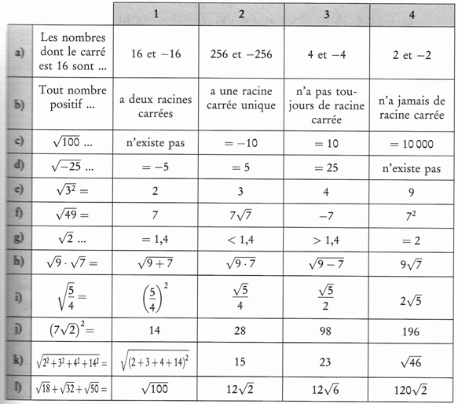
- Rends les dénominateurs rationnels.
$\frac{1}{\sqrt{2}}$= ………………………………………………………………  $\sqrt{\frac{1}{3}}$= ………………………………………………………………  $\frac{\sqrt{3}}{\sqrt{6}}$= ………………………………………………………………  $\sqrt{\frac{2}{7}}$= ………………………………………………………………  $\frac{3}{2\sqrt{3}}$= ………………………………………………………………  $\frac{2\sqrt{3}}{3\sqrt{2}}$= ………………………………………………………………  $\frac{3\sqrt{5}}{4\sqrt{2}}$= ……………………………………………………………… | $\frac{1}{\sqrt{8}}$= ………………………………………………………………  $\sqrt{\frac{1}{27}}$= ………………………………………………………………  $\frac{3\sqrt{5}}{2\sqrt{10}}$= ………………………………………………………………  $\sqrt{\frac{8}{27}}$= ………………………………………………………………  $\frac{\sqrt{3}}{3\sqrt{8}}$= ………………………………………………………………  $\frac{4\sqrt{14}}{3\sqrt{7}}$= ………………………………………………………………  $\sqrt{\frac{12}{125}}$= ………………………………………………………………
- Rends les dénominateurs rationnels (méthode du binôme conjugué).
$\frac{1}{\sqrt{2}+3}$= ………………………………………………………………………………………………………………………………
$\frac{2}{\sqrt{3}-\sqrt{5}}$=………………………………………………………………………………………………………………………………
$\frac{\sqrt{3}}{2\sqrt{3}-1}$=………………………………………………………………………………………………………………………………
$\frac{3\sqrt{2}}{\sqrt{2}+2\sqrt{3}}$=………………………………………………………………………………………………………………………………
$\frac{2\sqrt{3}}{2\sqrt{3}-5\sqrt{2}}$=……………………………………………………………………………………………………………………………
$\frac{3\sqrt{5}+1}{3-2\sqrt{5}}$=………………………………………………………………………………………………………………………………
$\frac{3- \sqrt{2}}{2\sqrt{2}+1}$=………………………………………………………………………………………………………………………………
$\frac{1-3\sqrt{2}}{5\sqrt{2}-1}$=………………………………………………………………………………………………………………………………
$\frac{2+3\sqrt{2}}{1+4\sqrt{2}}$=………………………………………………………………………………………………………………………………
$\frac{\sqrt{5}+\sqrt{45}}{\sqrt{5}}$=………………………………………………………………………………………………………………………………
$\frac{\sqrt{50}+\sqrt{72}}{\sqrt{2}}$=………………………………………………………………………………………………………………………………
$\frac{\sqrt{28}+\sqrt{63}}{\sqrt{175}}$=………………………………………………………………………………………………………………………………
$\frac{\sqrt{24}+\sqrt{54}}{\sqrt{216}}$=………………………………………………………………………………………………………………………………
$\frac{\sqrt{72}-\sqrt{288}}{2\sqrt{2}}$=………………………………………………………………………………………………………………………………
10) Calcule en utilisant les produits remarquables.
${\left(\sqrt{6}+\sqrt{2}\right)}^{2}=$……………………………………………………………………………………………………………………………
${\left(\sqrt{5}+2\right)}^{2}=$……………………………………………………………………………………………………………………………
${\left(2\sqrt{3}+3\sqrt{2}\right)}^{2}=$……………………………………………………………………………………………………………………………
${\left(3+\sqrt{3}\right)}^{2}=$……………………………………………………………………………………………………………………………
${\left(\sqrt{20}+\sqrt{25}\right)}^{2}=$……………………………………………………………………………………………………………………………
${\left(\sqrt{3}-\sqrt{2}\right)}^{2}=$……………………………………………………………………………………………………………………………
${\left(\sqrt{7}-7\right)}^{2}=$……………………………………………………………………………………………………………………………
${\left(3\sqrt{5}-2\sqrt{15}\right)}^{2}=$……………………………………………………………………………………………………………………………
${\left(\sqrt{18}-\sqrt{12}\right)}^{2}=$……………………………………………………………………………………………………………………………
${\left(4\sqrt{3}-\sqrt{5}\right)}^{2}=$……………………………………………………………………………………………………………………………
${\left(1-\sqrt{2}\right).(1+\sqrt{2})}^{}=$……………………………………………………………………………………………………………………………
${\left(2\sqrt{2}-3\sqrt{3}\right).\left(2\sqrt{2}+3\sqrt{3}\right)}^{}=$……………………………………………………………………………………………………………………
${\left(\sqrt{6}-2\sqrt{5}\right).\left(\sqrt{6}+2\sqrt{5}\right)}^{}=$………………………………………………………………………………………………………………………
${\left(\sqrt{48}-\sqrt{32}\right).\left(4\sqrt{3}+4\sqrt{2}\right)}^{}=$…………………………………………………………………………………………………………………
${\left(6\sqrt{15}-2\sqrt{21}\right).(6\sqrt{15}-2\sqrt{21})}^{}=$……………………………………………………………………………………………………………

- Calcule en respectant les règles de priorité des opérations.
$\sqrt{48+16}=$……………………………………………………………………………………………………………………………
$\sqrt{3.12=}$……………………………………………………………………………………………………………………………
$\sqrt{34-3.3}=$……………………………………………………………………………………………………………………………
$\sqrt{{13}^{2}-{12}^{2}}=$……………………………………………………………………………………………………………………………
$\sqrt{{13}^{2}}-\sqrt{{12}^{2}}=$……………………………………………………………………………………………………………………………
$3+4\sqrt{25}=$……………………………………………………………………………………………………………………………
$7+4\sqrt{100}=$……………………………………………………………………………………………………………………………
${\left(5\sqrt{2}\right)}^{2}=$……………………………………………………………………………………………………………………………
$\sqrt{{13}^{2}}.\left(\sqrt{144}-\sqrt{25}\right)=$……………………………………………………………………………………………………………………………
$\sqrt{{60}^{2}}-\sqrt{{61}^{2}}=$……………………………………………………………………………………………………………………………
$\left(2\sqrt{3}+3\sqrt{2}\right).2\sqrt{6}=$……………………………………………………………………………………………………………………………
${\left(\sqrt{14}\right)}^{2}+2\sqrt{36}=$……………………………………………………………………………………………………………………………
$\sqrt{4+5.4}-2\sqrt{54}=$……………………………………………………………………………………………………………………………
$\left(\sqrt{5}-2\right).\left(\sqrt{2}+5\right)=$……………………………………………………………………………………………………………………………
$\left(\sqrt{6}+\sqrt{8}\right).\left(\sqrt{24}-\sqrt{2}\right)=$……………………………………………………………………………………………………………………………
$\sqrt{12+13}.{\left(\sqrt{2}\right)}^{2}=$……………………………………………………………………………………………………………………………
$-\sqrt{30}.\left(\sqrt{6}+\sqrt{54}\right)=$……………………………………………………………………………………………………………………………
$\left(3\sqrt{2}+2\sqrt{5}\right).\left(\sqrt{18}-\sqrt{20}\right)=$…………………………………………………………………………………………………………………………
$\sqrt{2}.\sqrt{2}+{\left(2\sqrt{2}\right)}^{2}=$……………………………………………………………………………………………………………………………
${\left(-5\sqrt{5}\right)}^{2}+{\left(3\sqrt{3}\right)}^{2}=$……………………………………………………………………………………………………………………………
- Calcule la valeur numérique de l’expression 5x² - 3x + 1 si :
x = $\sqrt{3}$
…………………………………………………………………………………………………………………………………………………………………………
x = 2$\sqrt{5}$
…………………………………………………………………………………………………………………………………………………………………………
x = $\sqrt{2}-2$
…………………………………………………………………………………………………………………………………………………………………………

- Simplifie les radicaux suivants (les lettres représentent des réels positifs).
$$\sqrt{a^{4}}$$ | =………………………. |  | $$\sqrt{{4a}^{7}}$$ | =………………………. |  | $$2\sqrt{18x^{3}}$$ | =……………………….
$$\sqrt{b^{12}}$$ | =………………………. |  | $$\sqrt{5a^{6}}$$ | =………………………. |  | $$2\sqrt{45x^{9}}$$ | =……………………….
$$\sqrt{y^{11}}$$ | =………………………. |  | $$\sqrt{{8a}^{6}}$$ | =………………………. |  | $$2x\sqrt{8x^{7}}$$ | =……………………….
$$\sqrt{a^{15}}$$ | =………………………. |  | $$\sqrt{{27a}^{7}}$$ | =………………………. |  | $$3x³\sqrt{27x^{6}}$$ | =……………………….
$$\sqrt{y^{5}}$$ | =………………………. |  | $$7\sqrt{4a^{6}}$$ | =………………………. |  | $$2x\sqrt{{8x}^{12}}$$ | =……………………….
- Réduis les sommes suivantes (les lettres représentent des réels positifs).
$$2\sqrt{x}+7\sqrt{x}$$ | =………………………. |  | $$-2\sqrt{18a}+5\sqrt{32a}$$ | =……………………….
$$3\sqrt{a}-5\sqrt{a}$$ | =………………………. |  | $$-4\sqrt{75x}-12\sqrt{12x}$$ | =……………………….
$$2\sqrt{3a}-5\sqrt{3a}$$ | =………………………. |  | $$5\sqrt{3x}-2\sqrt{48x}$$ | =……………………….
$$9\sqrt{5x}-7\sqrt{5x}$$ | =………………….…… |  | $$-3\sqrt{8x}+\sqrt{32x}$$ | =……………………….
$$\sqrt{a}-\sqrt{9a}$$ | =………………………. |  | $$-2x\sqrt{3x³}+5\sqrt{3x^{5}}$$ | =……………………….
- Réduis les produits suivants (les lettres représentent des réels positifs).
$$\sqrt{x}.\sqrt{3x}$$ | =………………………. |  | $$3\sqrt{x^{4}}.\sqrt{x}$$ | =……………………….
$$5\sqrt{y}.2\sqrt{y}$$ | =………………………. |  | $$5\sqrt{x²}.\sqrt{x^{5}}$$ | =……………………….
$$7\sqrt{x}.\sqrt{x^{3}}$$ | =………………………. |  | $$4\sqrt{a^{3}}.3\sqrt{a^{5}}$$ | =……………………….
$$3\sqrt{x^{3}}.\sqrt{x^{5}}$$ | =………………….…… |  | $$2\sqrt{x}.\sqrt{x^{5}}.\sqrt{x^{7}}$$ | =……………………….
$$2\sqrt{x^{7}}.\sqrt{x^{3}}$$ | =………………………. |  | $$3\sqrt{4a^{5}}.2\sqrt{a³}$$ | =……………………….

